**게임 프로젝트 <불 너머에 Recall> 프로그래밍 작업일지**

**~181203**

GG171012 황현웅

개발 툴 : Unity 2017.4.6f1 / VS2017

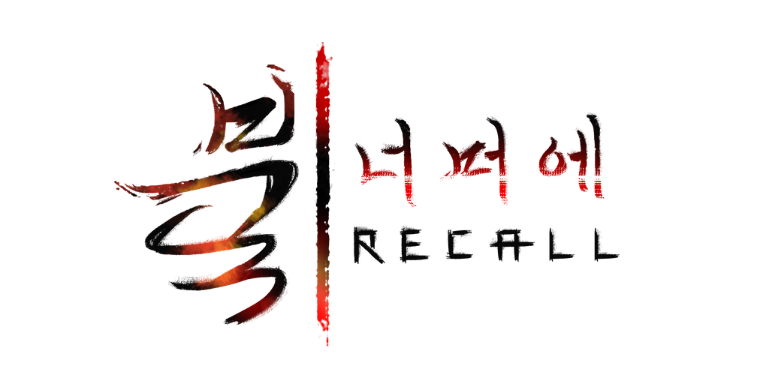

**~180917**

1. 이동 오브젝트의 오토무브 상태에 들어간 캐릭터의 방향전환이 이루어지지 않는 현상 발견 및 수정 완료. 현재 버전에서 확인 가능.

2. 상호작용 버튼이 기획상 두 개가 필요했으나, 작동테스트만을 위해 한 개만 있던 상태. 두 개로 확장하기 위해 상호작용 오브젝트들 작동방식 추가설계, UI 버튼 확장 완료.

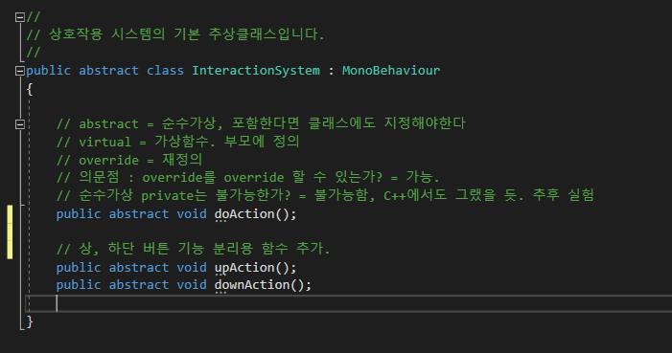

3. 상호작용 오브젝트 추가 설계에 맞춰 양방향 계단 이동기능 작업 진행. 구현 완료. 현재 버전에서 확인 가능. (현재 양방향 계단임을 알리는 상태아이콘은 나타나지 않음)

4. 인벤토리 UI 관련 기획안이 업로드되어 검토 중.

5. 인벤토리 내 오브젝트 선택 시 외곽선 이펙트 연출 구현을 위한 2D라이팅, 셰이더 적용 테스트를 진행.

**~180924**

1. 기획서의 인벤토리 UI 사양에 대한 상세정보와 피드백 교환.

2. 인벤토리 클래스 1차 설계.

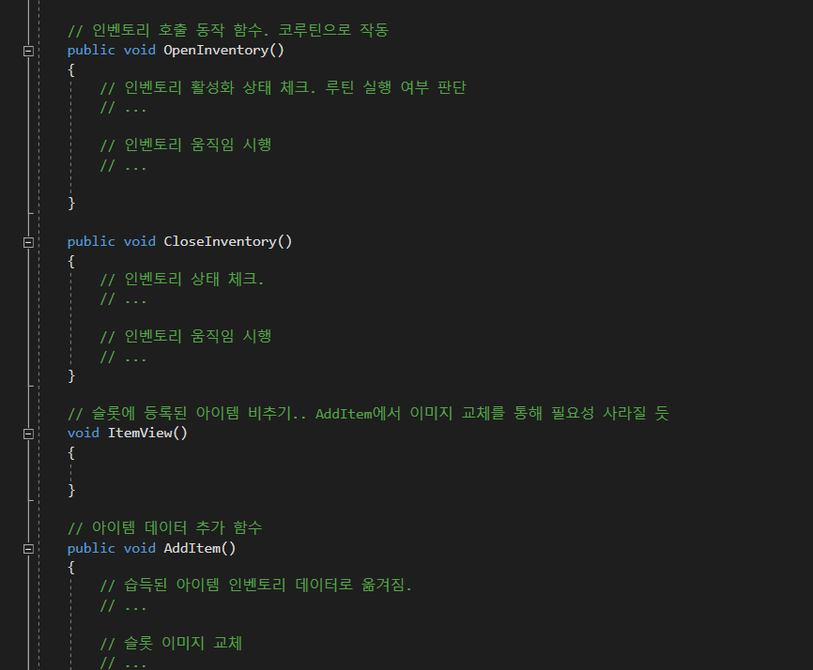

3. 인벤토리 UI 배치.

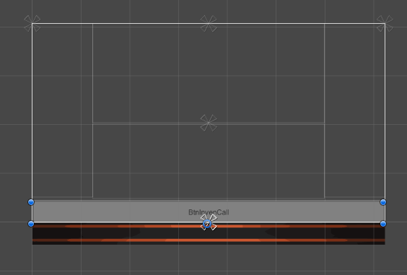

4. 인벤토리에 들어갈 아이템 클래스 기본 설계.



**~181001**

1. 인벤토리 UI 움직임 동작 구현을 위한 보간법 연구.

2. 인벤토리 UI 움직임 구현 진행중. 코드입력, 테스팅 단계.

현재 UI 상승 호출시 프리징 현상 발생. 해결완료.

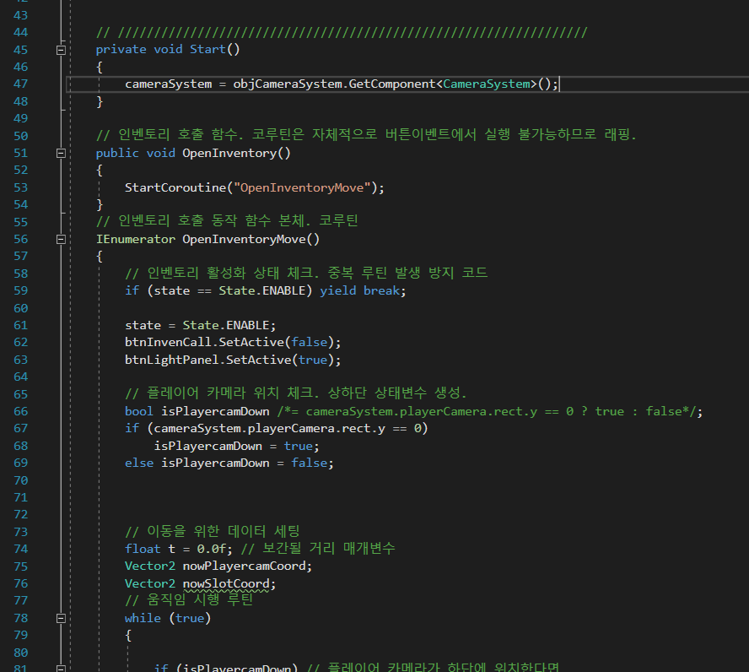

3. 화면 밀림 동작 테스트 완료. 현재 버전에서 움직임 확인 가능

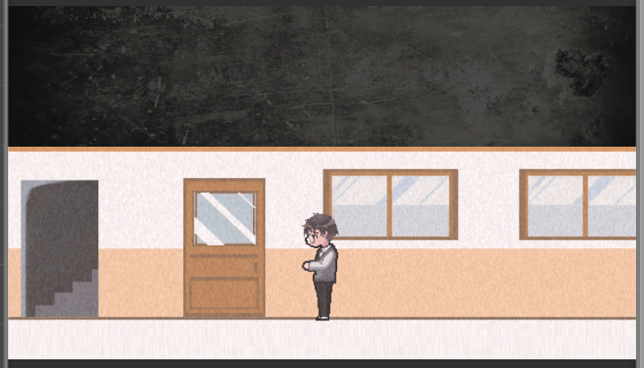

**~181008**

1. 인벤토리 활성화, 비활성화 연출 구현 완료.

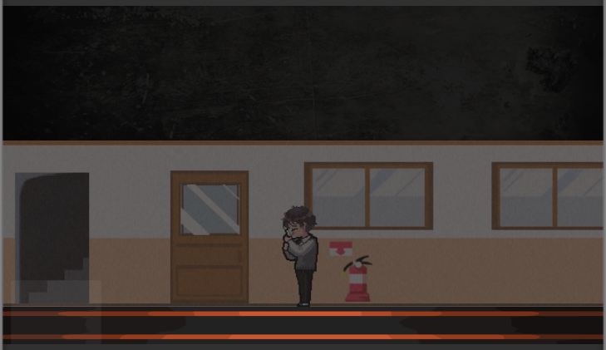

2. 인벤토리 내 아이템 이미지 송출 구조 설계. 습득 슬롯 구조와 저장방식 개량

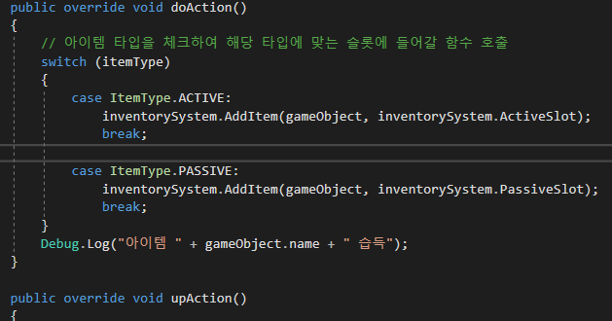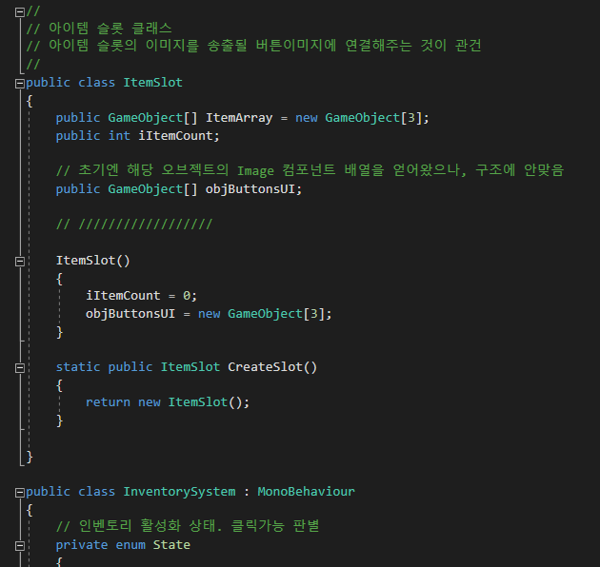

**~181015**

1. 아이템 습득, 슬롯 내 송출 기능 적용 완료. 현재 더미 이미지로 적용중.

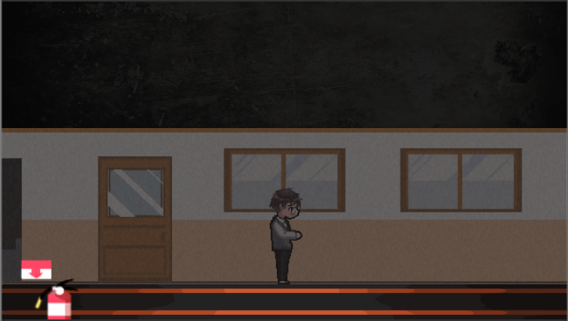

2. 추가 기획서 내용 기반 시스템 개량. 현재 아이템 팝업 기능 적용됨.

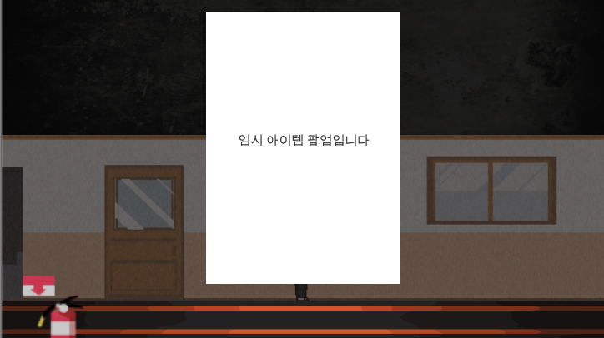

3. NPC 대화기능과 컷 씬 연출을 위한 시스템 구상중.

**~181022**

1. 대화 시스템 구현, 테스트 완료.

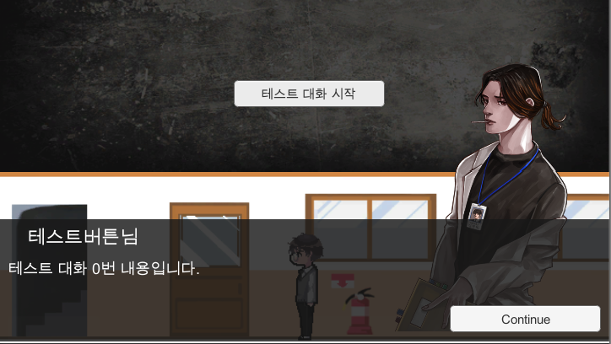

2. 컷 씬 연출 방법 연구 마무리.

3. 세부 기능 구현을 통한 퀄리티 업 요구사항 체크중.

**~181029**

1. 프롤로그 씬 제작.

1. 시작 직후 등장할 정신병원 탈출 컷 씬 제작.
2. 이후 연달아 등장할 소방교육 컷 씬 제작.
3. 프롤로그 이벤트 제작, 기능 적용.

2. 현재 버전 모바일 빌드 테스트.

**~181105**

1. 현재 진행 부분까지의 이벤트 코드 안정화 설계.

2. 적용되지 않은 시스템 세부 기능 정리.

1. 인벤토리 선택된 아이템 스케일 변화
2. 이동 관련 오브젝트를 통한 자동이동 중 인벤토리 비활성화.
3. 대화 진행 중 이동기능 잠금.

3. 프롤로그 진행에 관련된 예외 처리 계획. (동선 통제, 진행에 필요하지 않은 오브젝트들과의 상호작용)

**~181112**

1. 시간 진행에 따른 화염 단계 성장, 옆으로 번짐 구현.

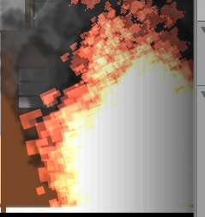

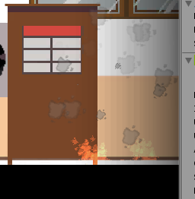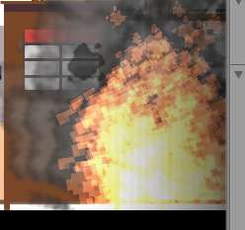

**~181119**

1. 챕터1 주요 오브젝트 기능, 이벤트 구현 완료.

오브젝트 배치, 필요 이미지 제작 완료 시 바로 적용 가능.

씬 진행 흐름 결정되면 연출 보완 필요할 것.

* 교무실에서 AV실 열쇠 획득될 열쇠함
* 쓰러져있는 양호선생 구출 이벤트. 주인공 애니메이터 교체를 통한 구현
* 잠긴 AV실 문
* AV실 스프링클러 작동 밸브
* 화장실 학생 구조 이벤트
* 쓰러져있는 진형 NPC 이벤트. 챕터1 클리어 플래그

1. 프롤로그 씬 플레이어 캐릭터 애니메이션 교정.

기존의 화재가 일어나기 전에도 입을 막는 행위를 하던 것을 화재 발생시부터 하도록 교정.

1. 화염 개수 늘어남에 따른 최적화 연구중.

**~181126**

1. 화염 + 상호작용 오브젝트가 겹쳐있을 시 상호작용이 불가능하던 문제 해결.
2. 산소게이지, 소방관 주인공 제작.
3. 화염 최적화 개선.
4. 챕터1 오브젝트, 이벤트 배치+적용

* 소방관 주인공, 산소게이지
* 화장실 학생 이벤트
* 화재 상태에 따른 1층 중앙계단 기능
* 양호선생 구출 이벤트
* AV실 잠김 이벤트

**~181203**

1. 챕터1 구현 완료.

* 스프링클러 작동, 화재 진압 이벤트 추가
* 도입부 컷 씬 추가

1. 프롤로그 ~ 챕터1 사운드 추가.
2. 이동 오브젝트 연출 개선.

* 상 하단 화면 이동 페이드 효과 추가
* 캐릭터 자동 이동 시 상태 아이콘 방향 교정

1. 10X10 폰트 적용.